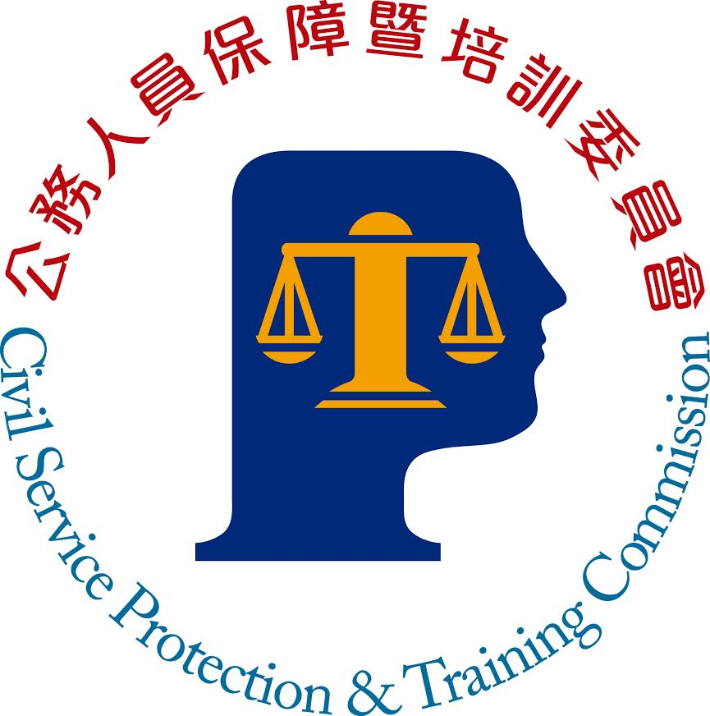

111年公務人員特種考試國際經濟商務
人員考試正額錄取人員訓練通知事項

※特別注意事項：
一、保留受訓資格期限至訓練報到日之14日(含例假日)前止。
二、本項考試錄取人員訓練報到日，請逕洽經濟部【02-23212200轉8551】。
三、如有相關問題，請撥打以下諮詢專線：
(一)保留受訓資格：本會培訓發展處【02-82367115】。
(二)分配及報到：經濟部【02-23212200轉8551】。
(三)訓練期間之輔導、成績考核等其他各項權益：可洽詢專業訓練、實務訓練機關(構)，或撥打本會【02-82367115(訓練法規)、02-82366983(訓練成績考核)】。

民國111年12月21日
訓練通知事項
一、依據公務人員考試法（以下簡稱考試法）第21條第1項前段規定：「公務人員各等級考試正額錄取者，按錄取類科，依序分配訓練，訓練期滿成績及格者，發給證書，依序分發任用。」考試錄取人員須接受訓練，訓練期滿成績及格者，始完成考試程序，發給證書，分發任用。本項考試錄取人員訓練分為專業訓練與實務訓練，訓練期間合計為6個月；錄取人員除符合公務人員考試錄取人員訓練辦法(以下簡稱訓練辦法)第29條規定者外，均採未占編制職缺實施訓練。
二、謹就相關申請、權益事項，說明如下：
(一)保留受訓資格：
１、適用對象：正額錄取人員。
２、法令依據：按考試法第4條規定：「正額錄取人員無法立即接受分配訓練者，得檢具事證申請保留錄取資格，其事由及保留年限如下：一、服兵役，其保留期限不得逾法定役期。二、於公立或立案之私立大學或符合教育部採認規定之國外大學進修碩士學位，其保留期限不得逾2年；進修博士學位，其保留期限不得逾3年。三、疾病、懷孕、生產、父母病危、子女重症或其他不可歸責事由，其保留期限不得逾2年。四、養育三足歲以下子女，其保留期限不得逾3年。但配偶為公務人員依法已申請育嬰留職停薪者不得申請保留。」次按訓練辦法第15條第1項規定：「正額錄取人員因服兵役，進修碩士、博士，或疾病、懷孕、生產、父母病危、子女重症、養育三足歲以下子女或其他不可歸責事由，致無法立即接受分配訓練者，得於榜示後完成分配訓練作業前，檢具證明文件向保訓會申請保留受訓資格，逾期不予受理。」第2項規定：「前項養育三足歲以下子女之事由，如其配偶為公務人員，且依法已申請育嬰留職停薪者，不得申請保留受訓資格。」第按考選部103年3月26日選規一字第1030001582號函釋：「……三、有關考試法第4條『正額錄取人員無法立即接受分配訓練』……所指正額錄取人員申請保留錄取資格之時點，按前揭立法意旨，為避免造成機關用人及業務運作之困難，應指分發機關及申請舉辦考試機關完成分配作業前，至分發機關及申請舉辦考試機關辦理分配作業所需之期程，應由該等機關本於權責訂定。」
３、申請期限：查本考試分配訓練期間，依經濟部所定分配訓練作業所需之期程，為錄取人員訓練報到日之14日(含例假日)前，錄取人員訓練報到日期，請逕洽經濟部【02-23212200轉8551】瞭解。爰如符合前揭規定，請於訓練報到日之14日(含例假日)前，填妥保留受訓資格申請書（如附件），並檢具證明文件，掛號郵寄至保訓會（地址：116205臺北市文山區試院路1之3號 公務人員保障暨培訓委員會收）辦理，亦得至保訓會全球資訊網站(https://www.csptc.gov.tw）/「便民服務」/「考試錄取人員線上申辦及查詢系統」，採網路線上申辦方式辦理，逾期不予受理。
(二)訓練期間保險：
法令依據：按訓練辦法第27條規定第1項規定：「受訓人員訓練期間，得比照用人機關（構）學校現職人員支給婚、喪、生育、子女教育補助，……並參加全民健康保險、公教人員保險。」第2項規定：「前項修正條文，自中華民國106年1月1日以後之考試錄取人員適用之。……」爰本考試錄取人員訓練期間均參加公教人員保險。
(三)廢止受訓資格：
法令依據：按訓練辦法第44條第1項第1款規定，受訓人員自願放棄受訓資格、未於規定之時間內報到接受訓練或於訓練期間中途離訓者，由各用人機關（構）學校或訓練機關（構）學校函送本會廢止受訓資格。自願放棄受訓資格，攸關錄取資格存否，法律效果影響重大，考試錄取人員應審慎為之，以維護自身訓練權益。
三、本項考試錄取人員訓練計畫及相關表件，請至本會網站（https：//www.csptc.gov.tw）「公告欄」或「首頁/法規及函釋/培訓法規(含各項訓練計畫)/特種考試錄取人員訓練相關法規(含各項訓練計畫)/國際經濟商務特考訓練相關法規」項下查詢及下載。如有相關疑義，請分別洽下列權責機關瞭解：
(一)保留受訓資格：請向本會洽詢【專線電話：02-82367115】。
(二)選填志願、分配及報到相關事宜：請向經濟部洽詢【02-23212200轉8551】。
四、另依本會105年5月18日公訓字第1052160447號函以，考試錄取人員訓練期間係屬轉銜成為正式公務人員之階段，仍可能於未來擬任職務之職場接觸政府機關相關業務，公務員服務法揭櫫之各種義務（例如：忠實、服從、保密、保持品位、堅守崗位、經商之禁止、兼職之限制、保管文書財務之責任……等），仍宜有遵守之必要。是以，本會基於考試錄取人員訓練主管機關立場，為使考試錄取人員有遵循準據，爰考試錄取人員訓練期間之倫理規範，仍比照公務員服務法及相關法令規定辦理。有關公務員服務法相關規定疑義，請逕洽該法主管機關銓敘部【電話：02-82366666】。

